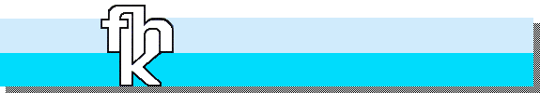

Dokumentation zum Programm
“Verschnittplanung“

Version 4.0

Autoren : Markus Herrmann / Michael Kitanovski

e-Mail : markus@herrmann.org / kiti@fh-konstanz.de

Matr. Nr. : 262145 / 262552

Vorlesung : Anwendungen der betrieblichen Systemforschung

Fachbereich : Informatik/Wirtschaftsinformatik

Dozent : Prof. Dr. M. Grütz

Eingereicht : Konstanz, 28.06.2001
Inhaltsverzeichnis:

1. Einleitung 3
2. Graphische Ausgabe 4
2.1. Allgemeine Informationen zur Technik 4
2.2. Einsatz des Controls 6
2.3. Probleme/Nachteile 9
3. Das neue Hilfesystem 11
4. Schlusswort 12

Einleitung

Das Programm „Verschnittplanung“ wurde von einem Projektteam von Studenten im WS 1995/1996 erstellt (Version 1.0), und wurde im SS 1997 stark erweitert und angepasst (Version 2.0). Das Ziel im letzten Semester (WS 2000/2001) bestand darin das Programm auf Visual Basic 6 zu portieren und das Hilfesystem an die neue Version anzupassen (Version 3.0). Außerdem wurden noch die Optimierung nach Werkstoffen und eine Beschränkung der Werkstoffanzahl bei der Verschnittoptimierung implementiert.

Eine genaue Beschreibung der einzelnen Programmversionen (Version 1-3) befindet sich jeweils in den folgenden Dokumenten:

- DOCUV10.DOC
- DOCUV20.DOC
- DOCUV30.DOC

Unser Anliegen beim Überarbeiten der bereits vorhandenen Version 3.0 war es eine graphische Ausgabe zu realisieren und das Hilfesystem nochmals zu überarbeiten. Zum einen wurde natürlich ein Hilfetext zur graphische Ausgabe ins Hilfesystem übernommen und zweitens wurde das Hilfesystem auf die heutzutage übliche HTML-Form umgeschrieben. Dies ist nun der Stand der Software in der Version 4. Mehr zu den beiden Erweiterungen auf den folgenden Seiten.

Graphische Ausgabe

Die graphische Ausgabe in der Software wurde mit einem ActiveX-Control von Microsoft realisiert. Diese bereits fertigen und vielfach eingesetzten Komponenten haben den Vorteil, dass man sich nicht um die Einzelheiten der Graphikprogrammierung selbst kümmern muss, sondern sich darauf konzentrieren kann wie das Endergebniss aussehen soll und wie die dafür notwendigen Daten an die Komponente übergeben werden. Im folgenden nun einige allgemeine Informationen zu der eingesetzten Technik. Dies soll vorallem einer evtl. Nachfolgegruppe die Möglichkeit geben sich schneller einzuarbeiten und das Programm leichter zu erweitern.

Allgemeine Informationen zur Technik

Neben der Verwendung von einzelnen externen Funktionen und Prozeduren können VB auch ganze Objekte zugefügt werden. Es handelt sich dabei um externe Komponenten, mit denen ein VB-Programm aus einzelnen Bausteinen zusammengesetzt wird. Diese Komponenten werden mit ActiveX (früher OLE) bezeichnet und basieren auf dem Component Object Model (COM) von Microsoft. Basis der Komponenten ist eine an die objektorientierte Programmierung angelehnte Philosophie, nach der einzelne Objekte mit ihren Eigenschaften und Methoden in dem jeweiligen Programm genutzt werden. Mit diesen Komponenten ist eine beliebige Erweiterung von VB möglich.
ActiveX-Komponenten können auf unterschiedliche Arten zur Verfügung gestellt werden: als ActiveX-Steuerelemente, als ActiveX-Dlls und als ActiveX-Exe-Dateien. Bei ActiveX-Steuerelementen handelt es sich um externe Komponenten, die während der Entwicklungszeit in das Programm eingebunden und bereits hier in ihren Eigenschaften festgelegt werden können. Sie erweitern die Standard-Steuerelemente. Beim Programmablauf werden sie Teil des Programms, indem sie als Teil des Programms eingebunden werden. Ein Beispiel hierfür ist das von uns eingesetzte MSChart Control, dass im folgenden näher erklärt wird.

Das MSChart Control ist ein ActiveX-Steuerelement, welches das Erstellen von professionellen Präsentationsgraphiken unterstützt. Es bietet unheimlich viele Möglichkeiten zur Anpassung auf eigene Bedürfnisse. So kann die Darstellungsform komplett duch die Eigenschaften des Controls bestimmt werden.

Wichtige Eigenschaften sind in diesem Zusammenhang sind:
- [Objektname.]ChartType = typ
bestimmt den Diagrammtyp mit:
0 = 3D-Balken 5 = 2D-Fläche 9 = 2D-Kombination
1 = 2D-Balken 6 = 3D-Stufe 14 = 2D-Kreis
2 = 3D-Linie 7 = 2D-Stufe 16 = 2D-XY
4 = 3D-Fläche 8 = 3D-Kombination
- [Objektname.]ColumnCount = n
Anzahl der Datenreihen für das Diagramm
- [Objektname.]RowCount = m
Anzahl der Daten pro Datenreihe
- [Objektname.]Column = i
indiziert die Datenreihe i
- [Objektname.]Row = j
indiziert die Position j innerhalb der indizierten Datenreihe
- [Objektname.]Data = x
weist der Position j innerhalb der indizierten Datenreihe den Wert x zu

Das folgende Programmbeispiel zeigt eine dreidimensionale Graphik mit 8 Zeilen, 8 Spalten und Legende. Dieses Beispiel stammt von der Microsoft Homepage und hilft die grundlegenden Befehle kennenzulernen:

Private Sub Command1_Click()
With MSChart1
' Displays a 3d chart with 8 columns and 8 rows
' data.
.ChartType = VtChChartType3dBar
.ColumnCount = 8
.RowCount = 8
For column = 1 To 8
For row = 1 To 8
.Column = column
.Row = row
.Data = row * 10
Next row
Next column
' Use the chart as the backdrop of the legend.
.ShowLegend = True
.SelectPart VtChPartTypePlot, index1, index2, _
index3, index4
.EditCopy
.SelectPart VtChPartTypeLegend, index1, _
index2, index3, index4
.EditPaste
End With
End Sub

Mehr Informationen zu der Komponente findet man auf der Microsoft Homepage (http://msdn.microsoft.com/library/default.asp?URL=/library/devprods/vs6/vbasic/mschrt98/vbobjvtchartobject.htm)

Einsatz des Controls

Für den Einsatz in der Software zur Verschnittplanung mussten einige Anpassungen vorgenommen werden um der Komponente die Ergebnissdaten einer Berechnung zu übergeben.

Im folgenden ist die Methode abgebildet, in der die graphische Ausgabe gestartet wird:

Private Sub grafik_Click()
Dim variantenanzahl
Dim produktanzahl
Dim n As Integer
Dim z As Integer
Dim produktlaengen() As Variant
Dim arrData() As Variant
Dim temp

temp = 0

produktanzahl = Gitter1.Col - 1
variantenanzahl = Gitter1.Row

Eingabe.Gitter2.Col = 0
Eingabe.Gitter2.Row = 0

grafverschnitt.Chart1.RowCount = variantenanzahl 'Anzahl der Varianten
grafverschnitt.Chart1.ColumnCount = 2 'Verschnitt und nicht Verschnitt übereinanderlegen

Gitter1.Col = 2
Gitter1.Row = 0

ReDim arrData(variantenanzahl - 1, 2) ' -1 da bei 0 beginnt zu zählen
ReDim produktlaengen(produktanzahl)

'Speichern der verlangten Schnitte
Gitter1.Row = 0

For i = 0 To produktanzahl - 1
Gitter1.Col = i + 1
produktlaengen(i) = Gitter1.Text
Next
'Füllen des Diagramms mit Daten
For n = 0 To (variantenanzahl - 1)
temp = 0
For z = 0 To (produktanzahl - 1)
Gitter1.Row = n + 1 'auswählen der Datenzeile
Gitter1.Col = z + 1 'auswählen der Datenspalte
temp = temp + Gitter1.Text * produktlaengen(z)
Next
arrData(n, 0) = "V" & n + 1 ' Set the labels in the first series.
arrData(n, 1) = temp ' werte des nichtverschnitts
Gitter1.Col = produktanzahl + 1 'auswählen der Datenspalte für Verschnitt
arrData(n, 2) = Gitter1.Text 'setzen des Verschnitts als 2. wert in einer spalte
Next
grafverschnitt.Chart1.ChartData = arrData
grafverschnitt.Show
End Sub

Eine beispielhafte 2D-Ausgabe der Software Verschnittplanung:

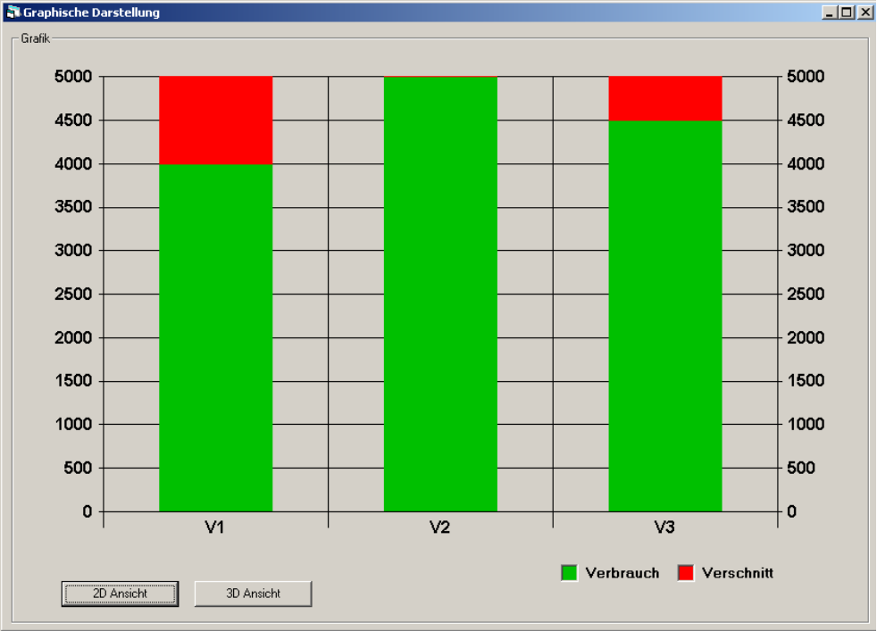

Eine beispielhafte 3D-Ausgabe der Software Verschnittplanung:

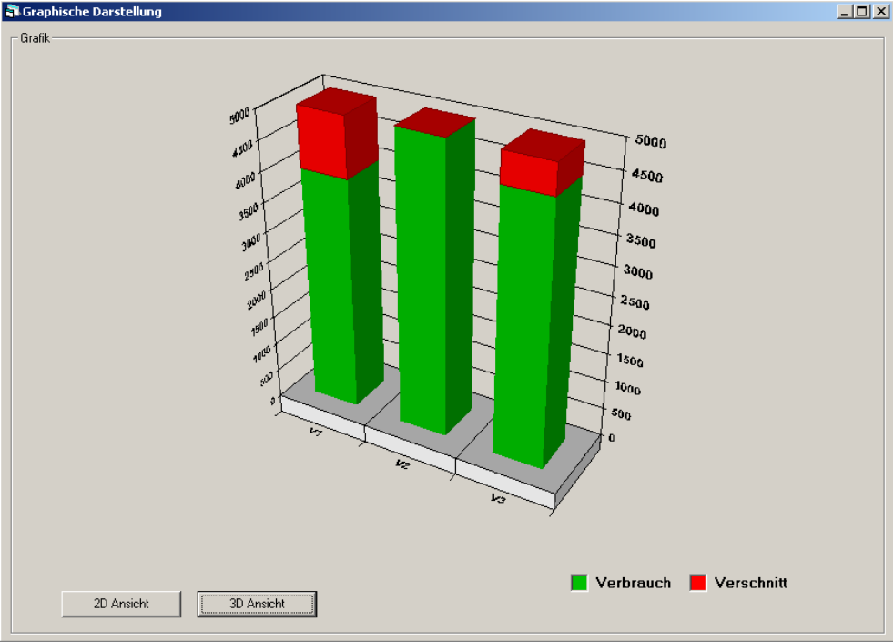

Probleme/Nachteile

Neben all den Vorteilen, die eine fertige Komponente bietet gab es auch Probleme beim Einsatz.

Zum einen hatten wir erhebliche Schwierigkeiten beim Anpassen des Programmcodes. Diese Anpassungen mussten durchgeführt werden, um an die erforderlichen Daten heranzukommen, die für die Grafikausgabe benötigt werden. Konkret handelt es sich hier um die Ausgabe der möglichen Varianten.

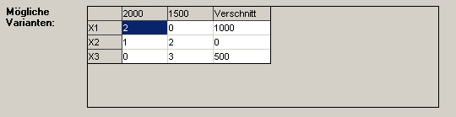

Die Datentabelle die vorher die Werte darstellte, konnte nicht mit dem von uns verwendeten Control zusammenarbeiten. Dadurch waren wir gezwungen das komplette DataGrid auszutauschen. Dies erforderte einiges an Programmieraufwand, weil dadurch auch andere Teile des Programmcodes berührt wurden.

Ein weiteres schwerwiegendes Problem war die schlechte Dokumentation der Grafikkomponente. Auf der MSDN Seite vom Microsoft befinden sich nur einige wenige beschriebene Eigenschaften und Methoden. Dies hatte zur Folge, dass wir viel Zeit damit verbrachten Informationen über die ActiveX Komponente zu sammeln.
Noch zu erwähnen ist, dass diese fertigen ActiveX Controls zwar relativ einfach zu handhaben sind, wenn genaue Informationen vorliegen, allerdings sind sie sehr „starr“. Das bedeutet, dass eine bestimmte Funktionalität angeboten wird und diese nicht verändert werden kann. Aus diesem Grund war es uns auch nicht möglich ein genaues Schnittmuster (aus welchen Schnitten sich eine Variante zusammensetzt) für eine Variante auszugeben.

Das neue Hilfesystem

Das Hilfesystem wurde von uns überarbeitet und bezüglich einer Microsoft Umgebung auf den neuesten Stand der Technik gebracht. Seit einiger Zeit werden nicht mehr die veralteten und schwer zu pflegenden „.hlp“ Dateien verwendet, sondern sog. Compiled HTML-Files. Der Vorteil von diesem System ist, dass es sich sehr einfach in ein browserfähiges Hilfesystem umwandeln lässt. Das bedeutet, dass die Hilfe dann auch mit einem Browser abrufbar wäre. Die Hilfe wurde mit Microsofts „HTML Help Workshop“ erstellt. Die Software ist frei und kann auf Microsofts Homepage heruntergeladen werden. Um die Dateien zu bearbeiten reicht es das Projektfile „verschnitt.hhp“ zu öffnen. Die Software selbst bietet ein ausführliches Hilfesystem an, so das ein schnelles Einarbeiten möglich ist.

Im folgenden ein Beispielfenster des neuen Hilfesystems:

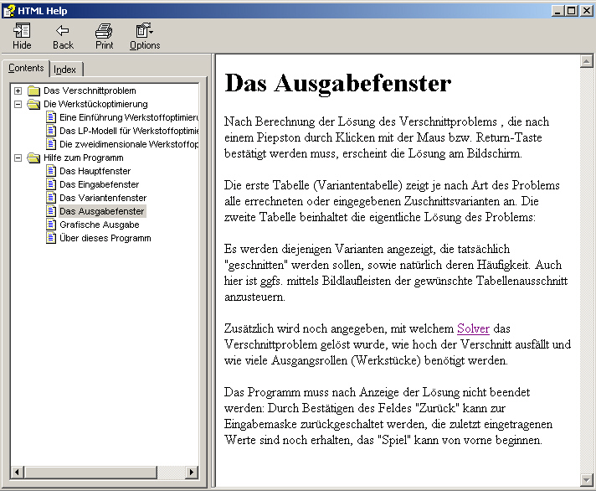

Schlusswort

Wichtig anzumerken ist, dass sämtliche Arbeiten an der Software von beiden Autoren gemeinsam durchgeführt wurden. Auch bei der Ausarbeitung haben wir eng zusammengearbeitet und somit ist auch der Zeitaufwand für beide ungefähr gleich. Er liegt bei ca. 20 Stunden pro Person.

Diese Zeit beinhaltet folgende Aufgaben:
- Einarbeiten in die bestehende Software/ Lesen der vorhandenen Dokumentation (ca. 6h)
- Erweitern der Software mit einer graphischen Ausgabe (ca. 20h)
- Umwandeln/Erweitern des Hilfesystems (ca. 8h)
- Schreiben dieser Dokumentation (ca. 5h)
- Vorbereiten der Präsentation (ca. 1h)

Da wir beide schon Erfahrungen mit VB6 hatten, dachten wir eigentlich, dass es kein Problem sein sollte die graphische Ausgabe ganz nach unserem Wunsch zu realisieren. Das war teilweise ein Irrtum. Es war uns zeitlich nicht möglich eine komplett eigene Graphik-Komponente zu schreiben und die Microsoft-Komponenete bot nicht die Möglichkeit an optisch anzuzeigen an welcher Stelle ein Schnitt im Material gemacht wird. Wir dachten allerdings im Vorfeld, dass die Komponente dies unterstützt und haben leider erstmal relativ viel Zeit in die Suche nach dieser nicht vorhandenen Funktion gesteckt.
Trotzdem ist die Software jetzt um zwei wichtige Features reicher und komfortabler geworden. Es fällt jetzt wesentlich leichter gute Varianten auf einen Blick zu erkennen.

